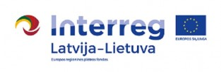



**Rokiškyje įrengti Info terminalai**

Didinant Latvijos ir Lietuvos miestų patrauklumą ir konkurencingumą bei gerinant Rokiškio krašto turizmo infrastruktūrą, paslaugas, turistinių išteklių viešinimo galimybes, pagal įgyvendina projektą „Darnaus turizmo paslaugų plėtra, priimant bendrus sprendimus, AttractiveFORyou" Nr. LLI-211, kurį iš dalies finansuoja ES Interreg V-A Latvijos ir Lietuvos bendradarbiavimo per sieną programa, įsigytas interaktyvusis informacinis lauko terminalas, sukurta nauja , informatyvi internetinė svetainė ir interaktyvusis informacinis stalas su žemėlapiu, istorijos ir tradicinių amatų informacija bei žaidimais.

Lauko informacinis terminalas įrengtas naudoti kasdien, turizmo centro nedarbo metu ir švenčių metu. informacija pateikiama keturiomis (4 ) kalbomis. Įrengiant informacinį terminalą sukurta internetinė svetainė, kurioje naudojamos visų projekto partnerių nuorodos į jų svetaines. Sukurtoje svetainėje sukurtas interaktyvus žemėlapis, video/foto medžiaga, programėlės mobiliesiems telefonams. Iš informacinio terminalo galima atsisiųsti programą „Mobilus gidas“. Programėlė automatiškai telefone įjungia bluetooth ryšį, o prie lankomų objektų bus įrengtos stotelės, iš kurių bus siunčiama informacija, kai turistas su telefonu priartės prie jos.

Interaktyviu stalu naudojasi į centrą užsukę įvairaus amžiaus lankytojai. Motyvaciniai žaidimai kviečia aplankyti lankomas vietas, edukaciniai žaidimai leidžia susipažinti su tame krašte plėtojamais amatais ir tradicijomis. Interaktyvus stalas taip pat naudojamas kaip informacinis stendas turizmo parodose, kur labai svarbi vaizdinė medžiaga.

Virtualios realybės sukūrimo priemonės leidžia sudominti turistus atvykti ir apžiūrėti miestą: -išmaniosiomis priemonėmis ir programomis yra sukuriamas virtualus tam tikros vietovės vaizdas, kuriame galima viską apžiūrėti 3600 kampu.

<https://www.grokiskis.lt/aktualijos/interaktyvusis-informacinis-terminalas-ir-naujoji-svetaine-uz-desimtis-tukstanciu-euru>

<https://www.grokiskis.lt/aktualijos/turizma-rokiskio-rajone-augina-dvarai-o-stabdo-apgyvendinimo-galimybes>

Attractive FORyou“ projekto trukmė – nuo 2017m balandžio 1d. iki 2018m. gruodžio 31d. Pagal 2014-2020m. Latvijos-Lietuvos pasienio regiono bendradarbiavimo programą projektą remia Europos regioninės plėtros fondas.

Šis straipsnis parengtas gavus Europos Sąjungos finansinę paramą. Už šio straipsnio turinį atsako projekto partneriai. Ši informacija neturi būti laikoma Europos Sąjungos oficialia nuomone.

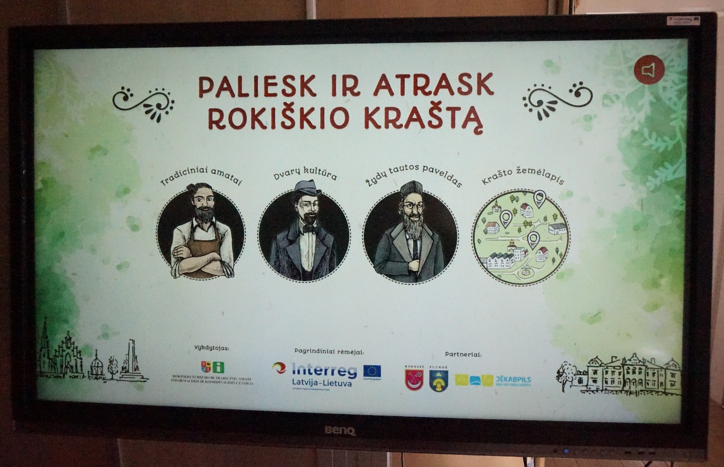

Vidinis terminalas, kuriame galima susipažinti su Rokiškio krašto amatais, istorija, kultūra